Поэты и художники Сергиева Посада.
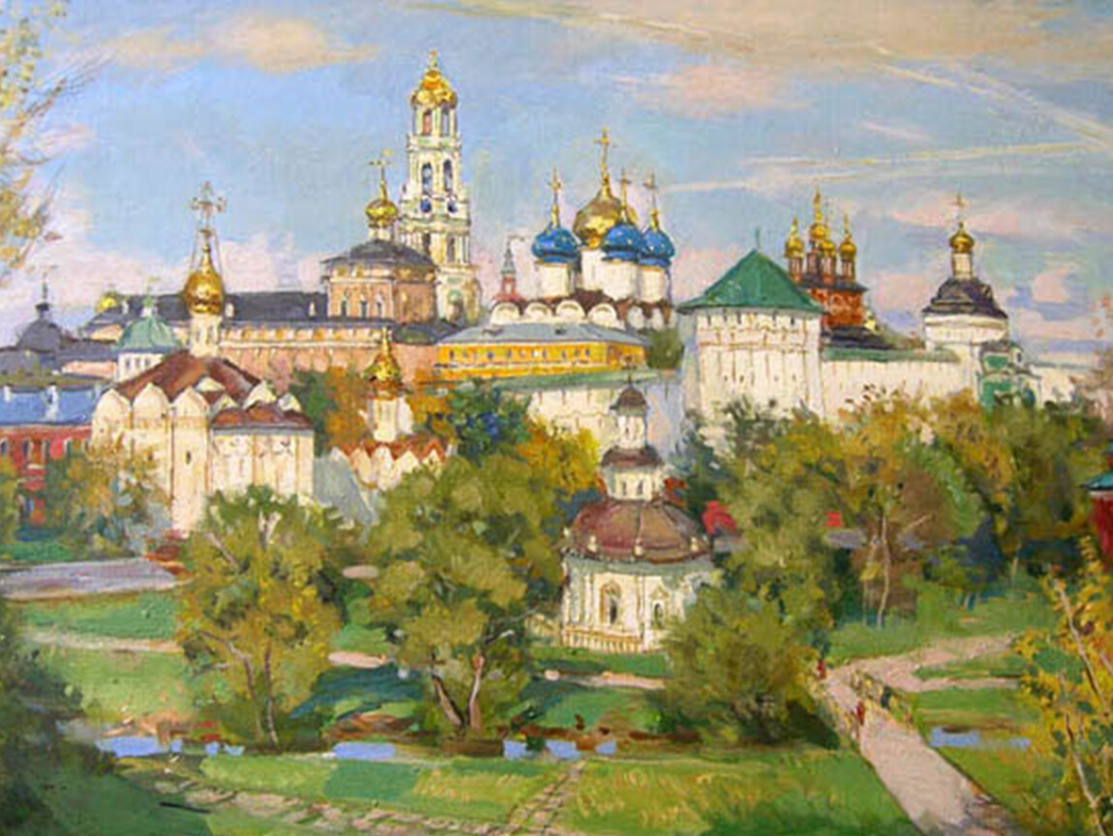
С самого раннего возраста в человеке живёт тяга к прекрасному.
Как важно не упустить момент. Научить ребёнка видеть красоту природы, уникальной архитектуры родного края, слышать в стихотворных строках любовь к малой родине.
Ознакомление дошкольников с творчеством местных поэтов и художников является одним из направлений патриотического воспитания. Чувство Родины начинается с восхищения тем, что видит перед собой малыш, чему он изумляется и что вызывает отклик в его душе... И хотя многие впечатления еще не осознаны им глубоко, но, пропущенные через детское восприятие, они играют огромную роль в становлении личности малыша.
Не секрет, что поэзия и изобразительное искусство оказывают огромное влияние на формирование личности ребенка на всех этапах его развития, позволяют шире и глубже познавать окружающую жизнь, разнообразие её проявлений.
Всем известно, как важно научить ребенка видеть красоту окружающих предметов, явлений и как по-разному их в своем творчестве отображают художники и поэты. Современные образовательные программы знакомят детей с произведениями великих отечественных и зарубежных мастеров изобразительного искусства, однако, в них недостаточно внимания уделяется поэтам и художникам родного края. Художники и скульпторы родного города, воспевающие его красоту и трудовые подвиги проживающих в нем людей, известны только небольшому кругу общественности, дети имеют весьма слабое представление об их творчестве. А ведь любовь к тому месту, где ты родился и живешь, ответственность за тех, кто тебя окружает, возникает только тогда, когда ты обладаешь разносторонними знаниями о своем городе, крае, стране.
В нашем городе есть Сергиево-Посадское отделение Союза писателей России, литературное объединение «Свиток», Сергиево-Посадское отделение Союза художников России, Дом художника, музеи и библиотеки; то есть существует немало возможностей для ознакомления воспитанников детского сада с творчеством поэтов и художников и с некоторыми из них лично.
Нам и нашим детям посчастливилось жить в одном из самых красивейших мест нашей необъятной родины – Сергиевом Посаде. Родные пейзажи нашего края любимы детьми. Наш город богат талантливыми художниками. Их работы часто экспонируются в городских музеях и выставочных залах. Работы наших художников - это прекрасный материал, с помощью которого можно успешно решать задачи приобщения детей к художественному творчеству.
Виктор Юрьевич Багров - уроженец земли Переславской - самобытный художник и коллекционер, создатель музея крестьянского быта "Жили-были", основатель первой в Сергиевом Посаде картинной галереи. Сергиево-Посадский художник Виктор Багров создал в своем доме частный музей крестьянского быта «Жили-были». Его основой стала коллекция старых вещей, которые скопились у художника после многих поездок по России. Это старинные рушники, портки, шали, костюмы из разных губерний, чапельник (чтобы ставить сковородку в печь, ее раньше делали без ручек, а доставали сковороду при помощи чапельника), железные замки, рубанки, утюги.
Валовая улица – уникальное место в Сергиевом Посаде. В пяти соседних деревянных домах с советских времен обитают художники. Улица в центре города интересовала застройщиков, которые хотели сделать на ее месте автостоянку для новых многоэтажных домов. Благодаря музею Виктора Багрова, дома художников удалось спасти от сноса. Теперь Виктор Юрьевич планирует создать целую музейную улицу с открытыми для гостей мастерскими – «Улицу Мастеров».
За творческую деятельность Багровым написано десятки холстов, в которых нашла отражение история нашего города со старинными домами и улицами Сергиева Посада, немало в его творчестве натюрмортов. Красоту художник видит и в полевых цветах, и в лукошке с ягодами, и в каждом уголке своего частного музея «Жили-Были», где собрал предметы, служившие в быту век назад.
Николай Иванович Барченков - заслуженный художник РФСР, народный художник России, почётный член Итальянской академии художеств, один из основателей отделения союза художников г. Загорска, выдающийся представитель классической русской живописной школы. Прочно вошел в творчество Н. И. Барченкова пейзаж. Природа Подмосковья, средней полосы России дает неисчерпаемый источник вдохновения художнику. В картинах часто совмещаются пейзажные и бытовые темы. Чувство природы, способность передать полноту и разнообразие ее жизни нашли выражение и в произведения, написанных в жанре натюрморта. Картины художника находятся в Государственной Третьяковской галерее, в художественных музеях в России в частных коллекциях за рубежом: Японии, Италии, Франции, Испании, Финляндии, Германии.

Художника Леонида Петровича Дёмина знают и любят в нашем городе. Он работает в жанрах пейзажа, натюрморта, портрета.
Его произведения можно встретить на выставках в Доме художника, в музеях, в частных коллекциях. Восьмидесятичетырехлетний художник по-прежнему активно трудится. Кроме того, он посещает творческие вечера Сергиево-Посадских поэтов, бывает на открытии персональных выставок своих коллег. Леонид Петрович — один из самых приветливых и доброжелательных людей города.
В картинах Дёмина с любовью и нежностью изображены улицы и переулки Сергиева Посада. Город в его картинах состоит из двух частей: современной и исторической. Леонид Петрович — художник разноплановый. Еще одним главным направлением его творчества является портретная живопись. Художник симпатизирует человеку, с которого пишет портрет, подмечает его лучшие душевные качества, характер, темперамент и другие особенности. В мастерской художника также много пейзажей. Есть работы, написанные по впечатлениям от различных поездок. Очень интересна серия пейзажей «Воспоминание об Алтае».
Как известно, поэт в России – больше, чем поэт. Есть такие поэты и в Сергиево-Посадском районе. Жители района очень гордятся своими известными земляками. Одна из них – поэтесса Марьяна Николаевна Бажанова. В ее творчестве много стихотворений про наш город (целый цикл стихов «Мой старинный город»), про времена года, есть и патриотические стихи такие, как «Первый космонавт», цикл стихотворений «Стихи о войне» - «Отгремели залпы войны», «Помним подвиг солдат», «9 Мая – праздник Победы», «Победный май».
Для детей младшего дошкольного возраста написаны стихотворения о животных и попугая Кешу, про черепашку Дашку, про первое сентября, цикл стихотворений «Про новый год и зимушку для детишек!», «Путешествие в мир детства», про дни рождения, про младших братьев и сестер, про школьную пору, первое сентября – одним словом, обо всем на свете!

ПРО ПЛЮШЕВОГО МИШКУ.
Нашла я плюшевого мишку,
И принесла его домой.
Наверно, был он шалунишкой,
Весёлый, лучший, озорной.
Кто потерял его, не знаю.
Он был растерян и смущён.
Ему я ушко подлатаю,
Пусть будет счастлив снова он.
Порвались у него штанишки,
Я постараюсь их зашить.
Спою я песенку для мишки.
Топтыжку буду я любить.
Он будет лучшею игрушкой,
Его не брошу никогда.
Гордиться буду я зверушкой,
И в зной, и в дождь и в холода.

КУКОЛКА МОЯ - МАТРЁШКА.
Уместилась на ладошке,
Куколка моя - матрёшка.
Разбирать и собирать
Два часа могу подряд...
Все они мои подружки,
Жить не могут друг без дружки.
Все с румянцем на щеках,
С балалаечкой в руках.
Сарафаны расписные,
А весёлые какие!
Банты в косы вплетены,
Смеха, радости полны.
А улыбка хороша,
Русская у ней душа.
Это русский сувенир,
И объехал он весь мир.
Побывал и на Гаваях,
В дальних и заморских странах.
Восемь маленьких сестричек,
В сарафанах и с косичкой!
Научусь их рисовать,
Чтобы МАМУ радовать!
Больше не играю в куклы,
Посидят пускай на стульях.
Уместилась на ладошке,
КУКОЛКА моя МАТРЁШКА!

ИЗ ДЕТСТВА.
Нарядилась в новый год
Маленькой снежинкой.
Вот и праздник настаёт,
Светлые картинки.
Было мне немного лет,
Лет, наверно, восемь.
Радужный и яркий свет,
Помню, между прочим.
Возле ёлки танцевали,
Весело и шумно.
Дед Морозу подпевали,
Радостно и дружно.
И про ёлку песни пели,
Про чудесный новый год.
У нарядной светлой ели
Все водили хоровод.
Помню яркие игрушки.
Множество шаров, огней.
Разноцветные хлопушки,
Много радостных вестей.
Память много сохранила.
Веселилась детвора.
Новый год всегда любила,
Детство - лучшая пора.

УТРЕННИК В ДЕТСКОМ САДУ.
Что сегодня происходит?
Садик просто не узнать.
Кто за дверью тихо бродит?
Не даёт детишкам спать.
И заглядывает в окна,
Красит их букетом роз.
Очень добрый он, не грозный.
Ну, конечно, дед Мороз.
В детском садике веселье,
Ёлка в радужных огнях.
За окном метут метели,
Ветер дует второпях.
Возле ёлочки ребятки -
Дружно встали в хоровод.
Шутки, песни и загадки...
Наступает Новый год.
В зале празднично, нарядно,
Было дел невпроворот.
Пляшут Зайки, Мишки складно,
Белочка с Лисой поёт.
Праздник выдался чудесным,
Веселится детвора.
Звонко зазвучали песни,
Новый год встречать пора!

Еще одна поэтесса нашего родного края - Ольга Николаевна Киселева.
В ее творчестве так же особое место занимают стихотворения о нашем красивом городе – Сергиевом Посаде (цикл стихотворений «Прогулки по Сергиеву Посаду», «Стихи о Сергиевом Посаде»).
Для детей написан цикл стихотворений «Удивительные животные». В нем собраны стихотворения не только о самых популярных среди детей животных таких, как еж, заяц, лиса и медведь, но и о барсуке, землеройке, косуле, кабане, зубре, кунице, летучей мыши, норке и даже о жерлянке краснобрюхой:
Жерлянка серая не жаба, не лягушка,
хотя похожа на обеих со спины.
Ведь у жерлянки есть оранжевое брюшко,
она не квакает с "пришествием" весны.
Лишь по болотам «уканье» глухое,
и над поверхностью воды глаза торчат.
А к середине лета: что такое?
Здесь головастики хвостатые кишат!

Очень интересен будет ее цикл загадок как для детей, и для взрослых - «Раз загадка, два загадка». В нем собраны загадки о диких и домашних животных, грибах, профессиях, сказках, временах года и кухонные загадки. Так же в творчестве Ольги Николаевны есть цикл стихотворений «Мой красивый мир. Экологические стихи для детей». Очень интересны будут стихотворения о народных промыслах. Вот, например:
МАТРЕШКИ.
Вот матрешка расписная,
деревянная, большая!
По одной раскрыть сумей-ка –
будет целая семейка!
Выставим матрешки в ряд –
пусть по росту все стоят.
Эта – выше, эта – ниже,
эта – дальше, эта – ближе.
Эта – меньше, эта – больше,
эта – толще, эта – тоньше.
Эта – шире, эта – уже –
с математикой мы дружим!

БОГОРОДСКАЯ ИГРУШКА.
Богородская игрушка –
деревянная зверушка.
Мишка, зайка, петушок –
полюбуйся-ка, дружок!
Мастера взялись за дело –
вырежут из липы белой
или мишку-кузнеца,
или в пляске удальца!
Под ноги ложится стружка.
Вот и курочки-подружки
весело зерно клюют –
с ними радость и уют.

ФИЛИМОНОВСКИЕ СВИСТУЛЬКИ.
Длинношеие зверушки
скачут по дорожке.
У лошадок – только ушки,
у коровок – рожки.
У барашка и оленя
рожки побогаче.
Мастерицам не до лени –
вот что это значит!
Чудо-глину добывают
в области да Тульской.
Вылепляют, обжигают
звонкую свистульку!
И полоской украшают:
красной, желтой, синей
и зеленой. Потешает
пестрота всех линий.
А на грудку к петушочку
солнышко уселось,
чтобы милому сыночку
весело свистелось!

У Галины Николаевны Ключниковой для детей наиболее интересны будут циклы стихотворений «Мои любимые сказочные герои» и «Стихи для детей и о детях».

СЕРЕБРЯНОЕ КОПЫТЦЕ.
Глянь, на крыше снег искрится,
Оленёнок бьёт копытцем.
Самоцветы вылетают,
Словно мошек ярких стая.
Кошка вертится у ног…
Оленёнок прыг да скок…
Замерев, стоит девчонка.
А зовут её … Дарёнка.

БАБА ЯГА.
Непростая та старушка,
Что живёт в лесной избушке,
Варит зелье из лягушек,
Комаров и разных мушек.
В ступе бабушка летает,
В деревнях детей пугает…
Чёрный кот лишь друг её,
Грустно бабкино житьё.
Говорят, болит нога.
Кто же бабка та? Яга!

КАНИКУЛЫ.

Новый год и Рождество -
Праздники чудесные!
Ждём с друзьями волшебство,
Игры интересные.
А пока – колядовать!
Есть колядки новые
Будут люди нам давать
Пряники медовые.
Соберём в большой мешок
Вкусности и сладости.
И все вместе чай попьём,
Будет много радости.
Снег нападал и лежит,
Белизной сверкает.
Чай попьём и побежим –
Горка приглашает.

Каждому родителю советую приобрести прекрасно иллюстрированную книжку-картинку «Солнышко в окошке» Нины Пантелеевны Козловой. Добрые и сказочные иллюстрации, которые сопровождают стихотворения на протяжении всей книги, чем-то напоминают иллюстрации Юрия Васнецова. А небольшие и легкие для восприятия стихотворения подойдут для чтения и заучивания наизусть самым маленьким слушателям.

Дошкольный возраст - важный этап становления личности, когда формируются предпосылки представления о человеке, обществе, культуре.
В это время очень важно прививать детям чувство любви и привязанности к культурным и природным ценностям родного края. Детей старшего дошкольного возраста необходимо знакомить с успехами родного края, с людьми, которые прославляли наш край (писатели, художники, композиторы), так как сведения краеведческого характера более близки и понятны детям и вызывают у них познавательный интерес. Ну а благодаря такому «знакомству» у детей и возникнет чувство любви, и гордости за свою малую Родину! А знание своих корней, традиций своего народа помогают ребенку становиться полноценной личностью, любящей своих родителей, свой дом, свою страну, с уважением относящейся к другим народам.

